Povrch hranolu
Povrch hranolu je roven součtu obsahů jeho dvou podstav a obsahu pláště.
S_{p} – obsah podstavy
S_{pl} – obsah pláště S = 2 . S_{p} + S_{pl}
S – povrch hranolu
podstava
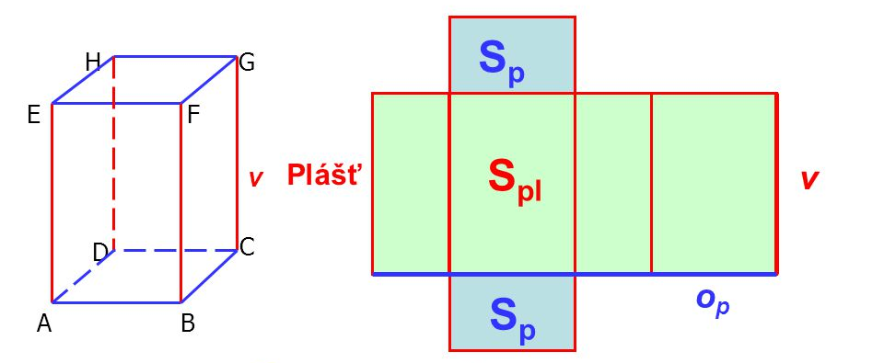

Poznámka (opakování 6.roč.):
*povrch krychle o hraně a S = 6 . a . a
*povrch kvádru o hranách a, b, c S = 2 . (a.b + b.c + a.c)
Úkol:
1.Urči povrch krychle o hraně a = 2,8 cm.
Vzorec:
Dosazení:
Výpočet:
Odpověď: Povrch krychle je …………….. .
2.Urči povrch kvádru o hranách a = 14 mm, b = 15 mm, c = 1,6 cm = ……….mm.
Vzorec:
Dosazení:
Výpočet:
Odpověď: Povrch kvádru je …………….. .

3.Urči povrch krychle o hraně a = m.
Vzorec:
Dosazení:
Výpočet:
Odpověď: Povrch krychle je …………….. .
4.Urči povrch kvádru o hranách a = 12 cm, b = 90mm = …… cm, c = 0,08 m = ……….cm.
Vzorec:
Dosazení:
Výpočet:
Odpověď: Povrch kvádru je …………….. .

Vzorový příklad – povrch hranolu:
Urči povrch hranolu, jehož podstavou je kosodélník o stranách a = 10 cm, b = 13cm, výška na stranu a v_{a} = 11,2cm. Výška hranolu v je 3cm. Urči obsah podstavy, obsah pláště, povrch hranolu. (vzorec, dosazení, výpočet, odpověď)
Obsah podstavy S_{p} = ?
S_{p} = a . v_{a}
S_{p} = 10 cm . 11,2 cm
S_{p} = 112 cm²
Obsah podstavy hranolu je 112 cm² .
Obsah pláště S_{pl} = ? (Plášť je tvořen dvěma obdélníky o stranách a,v a dvěma obdélníky o stranách b, v.)
S_{pl} = 2 . a . v + 2 . b . v
S_{pl} = 2 . 10 cm . 3 cm + 2 . 13 cm . 3 cm
S_{pl} = 60 cm² + 78 cm²
S_{pl} = 138 cm²
Obsah pláště je 138 cm² .
Povrch hranolu S = ?
S = 2 . S_{p} + S_{pl}
S = 2 . 112 cm² + 138 cm²
S = 224 cm² + 138 cm²
S = 362 cm²
Povrch hranolu je 362 cm² .

